EXPERIENCIA
La aplicación que se va a utilizar está en la dirección:
https://fisquiweb.es/atomo/hotel.htm
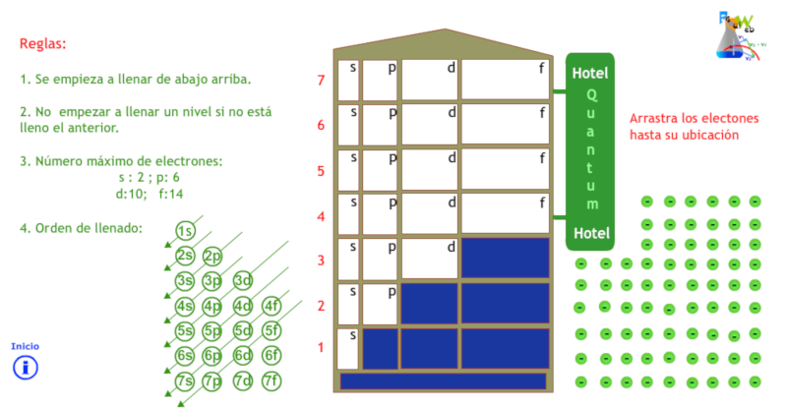

- Vete obteniendo las configuraciones electrónicas de los átomos que te indiquen (ayúdate con la tabla periódica) y anota la configuración electrónica de la ultima capa:

1 | H |  |  |  |  |  |  |  | He
2 | Li | Be |  | B | C | N | O | F | Ne
3 | Na | Mg |  | Al | Si | P | S | Cl | Ar
4 | K | Ca | Metales de transición | Ga | Ge | As | Se | Br | Kr
5 | Rb | Sr |  | In | Sn | Sb | Te | I | Xe

- Conclusiones:

